**Clase 1 Curso de Programación Java**

Definición de algoritmo:

Serie finita de pasos que sirven para resolver un problema dado. Para tener un algoritmo primero necesito tener un objetivo al cual llegar, y de ahí crear una resolución para llegar a ese objetivo.

Instrucciones que nos van a ayudar a resolver un problema, paso a paso. Sin ambigüedades. La idea es siempre llegar a la solución del problema. Siempre hay que tener claro **el objetivo** de para qué nosotros estamos creando el algoritmo.

Los algoritmos están compuestos por tres partes principales:

* Una entrada o input, que son todos los datos que van a ingresar al proceso.
* El proceso, que es lo que va a utilizar esos datos para resolver el problema.
* La salida output que es el resultado del procesamiento de los datos de entrada.

Todo algoritmo tiene determinadas características:

* Debe tener un inicio y un fin.
* Se va construyendo y debe tener una cantidad finita de órdenes.
* El algoritmo funciona en forma secuencial, un paso tras otro. La secuencia debe ser concreta, es si o no, es 1 o 0.

**Tipos de algoritmos: la clasificación depende de sus atributos**

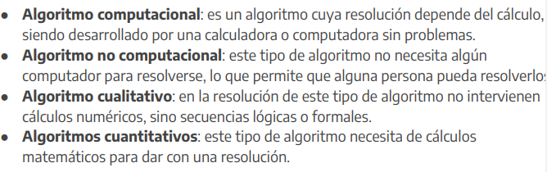

Hay muchos ejemplos de algoritmos. Voy a poner los que están como diagramas de flujo:

En el pdf hay muchos ejemplos más.

**Java**

Lenguaje de programación que se usa bastante. Las características principales del lenguaje:

